《学堂奇事録》新角色设定档案
琦 — 实地记录者 · 独立原型角色 · v1.0
2026年6月1日

本文档说明
"琦"是基于真实原型照片（锁定2015年小学三年级状态）新建的独立角色，不替代现有任何角色。他填补了五人团中"实地记录者"功能的空缺，加入时机为第11—15卷之间。

一、真实原型照片档案
以下照片为角色原型的基准参考，全部取自2015年小学三年级科学馆场景（红T恤组）。创作和AI出图时以此为准。

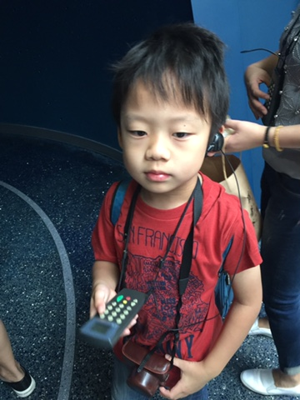
科学馆 · 红T恤 · 挂讲解器与皮质相机包 · 小学三年级基准照
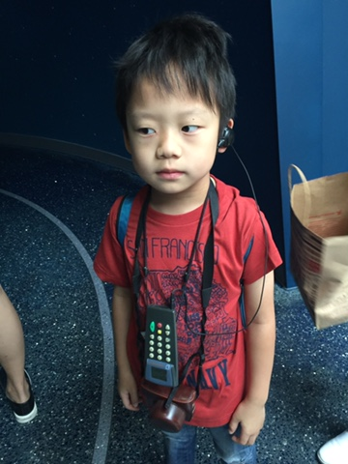
同场景正面 · 站姿稳定，重心不偏移
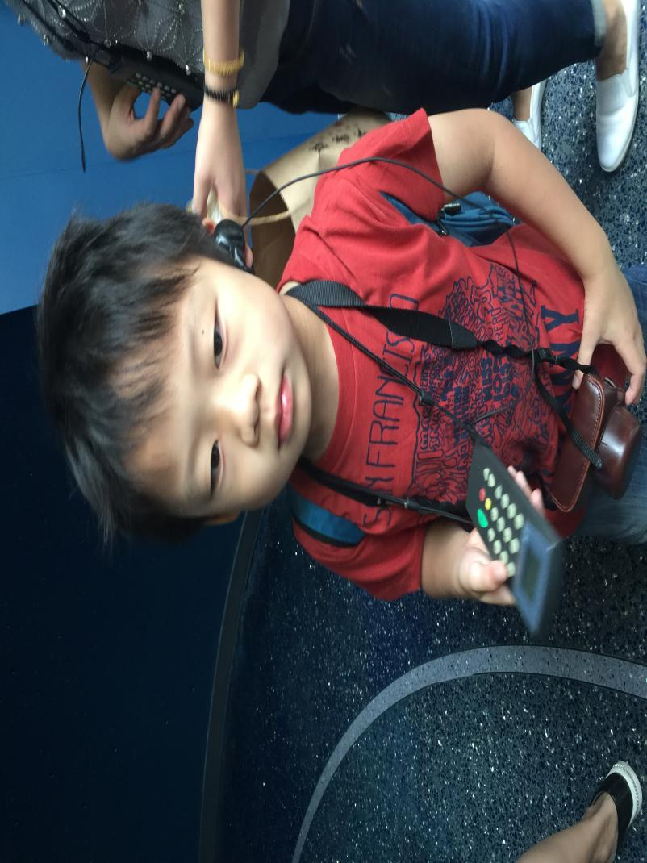
科学馆全身 · 双肩包+相机包同时携带
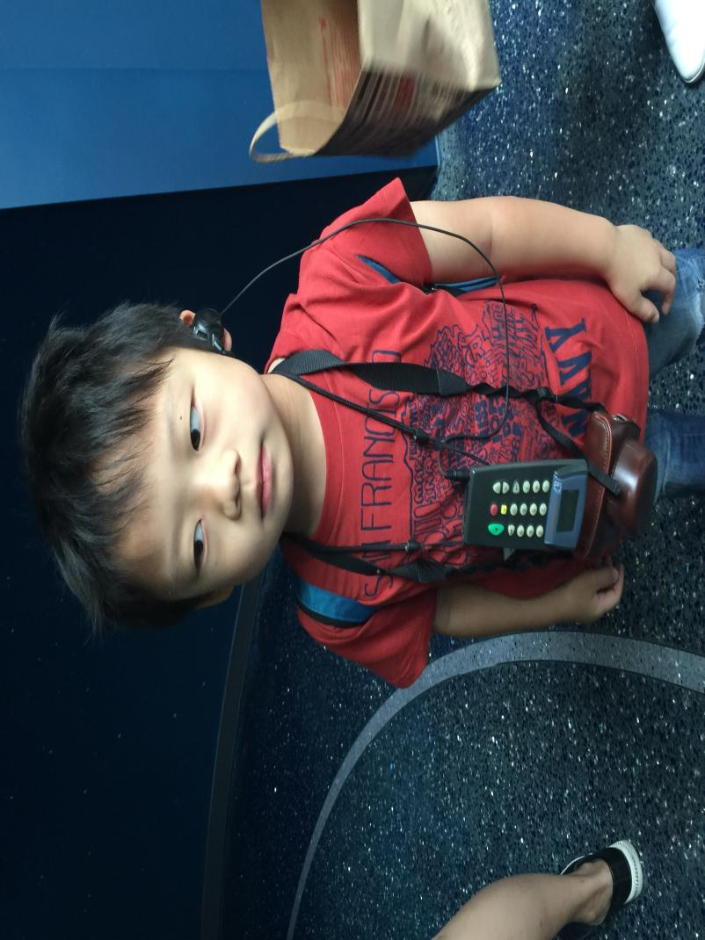
正对镜头 · 眼神有判断力，不是摆拍

补充参考：专属领域神态（同年龄段）
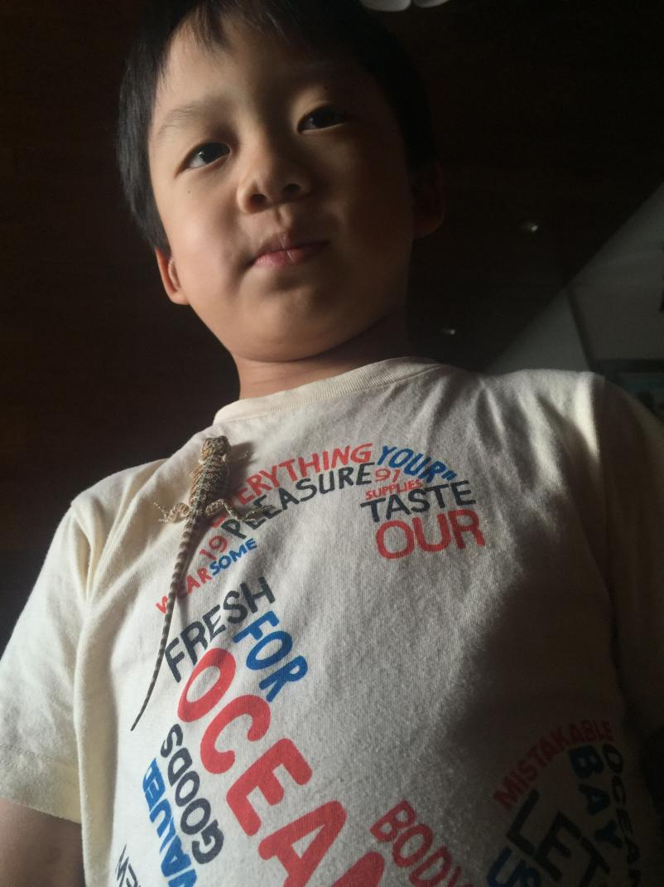
蜥蜴趴肩 · "我知道怎么对待它"的平静表情 · 专属领域里的神态

注：蜥蜴趴肩照片体现的"专属领域里的平静与得意感"，是角色进入深度专长领域时的标志性神态，区别于日常的稳重安静。

二、照片观察分析

外形特征（基于红T恤组，小学三年级基准）
发型 | 黑色头发，发质偏硬，自然蓬起，没有刻意打理——不是乱，是"长到哪里算哪里"的自由感
脸型 | 偏圆，两颊饱满，有婴儿肥的圆润感，但已开始有少年的轮廓
眉毛 | 较粗，平直，有分量
眼睛 | 单眼皮，眼型细长，眼神平静但有重量——不是温柔的平静，是"我在判断"的平静
肤色 | 自然健康，不偏白也不偏黑
体型 | 偏结实，不是胖，是那种结实的小孩；重心低，站姿稳
身高 | 同龄中等偏下，但因为重心稳，不显得矮小

站姿与体态观察
- 重心稳，不向内缩也不外扩。站在那里，两手自然垂，没有多余动作。
- 这是"我知道我在哪里，我不需要证明什么"的站姿——比同龄孩子更有定力。
- 眼神方向：三张照片里他的眼睛都不看镜头，看的是展品方向或稍远处。注意力真的在别的地方，不是回避镜头。

两件道具的深层含义
他脖子上同时挂着两样东西：讲解器（接收知识）和棕色皮质相机包（记录现场）。

- 一个三年级孩子主动要求带相机进科学馆，这件事本身就定义了这个孩子。
- "先听懂，再记录"——不是先拍再想，是他已经判断过"这个值得留下来"，才会按快门。
- 这是一种比同龄人早熟的信息筛选能力：他知道什么是重要的。

蜥蜴照片的补充信息
蜥蜴趴在他肩膀上，他没有惊叫，没有推开，只是微微仰着头，嘴角带着一丝得意。
这不是"好可爱"的表情，是"这是我的领域，我知道怎么对待它"的平静。这种平静来自了解，不是来自胆量。——与陆璕的昆虫平静同类，但多了一分外显的自豪感。

三、命名方案

名字：中谷 琦（なかたに き / Nakatani Ki）

姓氏：中谷（なかたに）
- "中谷"是日本中部地区（爱知县、岐阜县）的典型地名系姓氏，在名古屋周边有相当数量的分布，历史可追溯至江户时代的山地开拓家族。
- "谷"字本意为山谷、地形之间——暗示这个家族世代与自然地貌打交道，擅长观察地形和环境。这是中谷琦对"现场"天然敏感的家族根源。

名字：琦（き）
- "琦"字带玉旁，本意为美玉、珍奇之物——暗示他能在平凡的现场里发现别人没注意到的珍贵细节。
- 单字名在日本男生名中并不罕见，读音"き"简洁有力，口语中很自然。
- 中文里"琦"字无歧义，书写辨识度高，与"璕（Shun）"和"瑆（Hikaru）"同属玉字旁系列，在整个角色体系里形成隐性的命名呼应。

「璕（陆璕）、瑆（陆瑆）、琦（中谷琦）——三个玉旁字，三个在各自领域里"淘出真知"的孩子。这不是设计出来的，是他们本来就有的气质。」

四、角色完整设定

基础档案
中文名 / 日文名 | 中谷 琦 / なかたに き（Nakatani Ki）
身份 | 五人团之外的独立新成员，第11—15卷之间加入
年级 | 小学五年级（与主角团同届，约10—11岁）
功能定位 | "实地记录者"——用相机和记录本留下谜题现场的完整证据链；把复杂原理翻译成所有人都能理解的语言
加入触发条件 | 出现一个单靠口头描述无法还原现场的谜题——证据消失了，只有他之前拍下来的照片还原了关键细节
与陆璕的关系 | 同校，不同班，因为共同的"对具体事物的深度专注"而互相识别——两人不需要多说，一个眼神就知道对方在看什么
家族背景 | 祖父是地质勘探工程师，父亲是建筑摄影师。中谷琦从小跟着父亲去工地和自然现场，学会了"用眼睛锁定现场，用相机留住证据"

性格特质
- 稳。他是五人团里静止时最稳的那个人——不是沉默，是有足够的内心锚点，不需要被外部节奏带着走。核心特质
- "先听懂，再记录"。他不会第一个冲上去动手（那是志郎），也不会立刻建立假设（那是慧美），他会先把现场的状态完整记录下来，然后说："我刚才拍了，我们看一下。"行动逻辑
- 他有一种把复杂东西说简单的能力——不是讲解员式的说教，是"其实就是这样"的直接。他的知识来自现场，所以解释起来总是带着具体的例子。知识传递
- 在他的专属领域里（摄影、爬行类、地质、现场勘察），他会有一种外显的平静自豪——不是炫耀，是"这个我真的懂"的确定感。自豪感

与其他角色的互动关系
对象 | 互动特征
伊藤 光 | 伊藤光发现异常，中谷琦的第一反应是掏出相机——"先拍下来再说"。两人配合形成"发现+固定证据"的完整前置动作。
加藤 慧美 | 慧美建立假设，中谷琦提供现场照片作为验证材料——"你看第三张，这个角度能看到边缘"。他是慧美推理的视觉基础设施。
松本 志郎 | 志郎动手实验，中谷琦记录实验过程（包括失败的那些）——"等一下，失败的那次也有用，我有拍"。两人都是行动派，但方向不同：志郎做，中谷琦记。
陆璕（ソン） | 两人之间有一种无声的识别——都是"在自己领域里很确定"的人。陆璕说出虫子的学名，中谷琦已经在拍了，不需要被告知。
陆瑆（ヒカル） | 陆瑆的笔记需要图解原理，中谷琦的照片是最好的素材来源。两人形成"现场照片→图解笔记"的上下游关系。

一句话辨识台词
「等一下，我之前拍了。」
「失败的那次也有用——来看一下。」
「其实很简单，就是……（然后用三句话说清楚所有人都没想通的原理）」

五、精确视觉设定（可直送AI出图）
基础形象
小学五年级男生（基准参照三年级状态成长两年），体型仍偏结实，重心低，站姿稳定。黑色头发，发质偏硬，自然蓬起，没有刻意打理。脸型偏圆，两颊已稍稍收紧但仍保有圆润感。

五官特征
眉毛较粗，平直，有分量。眼睛单眼皮，眼型细长，眼神平静但有判断力——不是温柔的平静，是在评估现场的平静。鼻梁适中，鼻头圆。嘴唇适中，日常表情是那种"我在想"的轻微收紧，不常笑，但笑起来很真实，两颊会有轻微的弧度。

神态与体态
- 站姿：重心低，两脚间距适中，不向内缩也不外扩。不需要用姿态来证明什么——这种稳是他最重要的体态特征。
- 眼神习惯：不看镜头，看现场。他的视线落在"值得记录的东西"上，而不是落在观看他的人身上。
- 标志性动作：右手掏相机的动作——不是慌乱地找，是知道在哪里、平静地取出。相机举起时，眯眼构图的瞬间。
- 进入专属领域时：嘴角会有一丝外显的确定感——"这个我懂"。这是这个角色唯一会外显情绪的时刻。

标志道具
- 棕色皮质小相机包（挂绳斜挎）——这是他的核心标志道具，从三年级起就一直带着，到五年级时皮质已经有轻微的使用痕迹。
- 记录本：B6大小，黑色硬皮封面，里面夹着打印出来的照片和手写标注——这是他的现场证据本，和陆璕的昆虫观察笔记地位相同。
- 背包：深灰色功能型双肩包，侧袋有备用电池和存储卡的小收纳袋。

四季穿着
- 夏：素色棉T恤（深蓝/灰绿/黑色），宽松但不拖沓；工装短裤（口袋多，方便放备用存储卡）；深色运动鞋，耐脏款。
- 春秋：格子长袖衬衫或素色卫衣，外搭轻型摄影马甲（口袋多，功能性强）；深色直筒裤。
- 冬：深色羽绒夹克，帽子是抓绒款（不影响举相机时的视线）；手套是摄影手套（露出食指和拇指，方便操作快门）。

六、加入时机设计

触发谜题方向
第11—15卷之间，出现一个以下类型的谜题：现场已经改变，证据消失了，团队无法还原"当时发生了什么"。

就在所有人陷入僵局的时候，中谷琦说：「あのとき撮ってたんだけど、見る？（我当时拍了，要看吗？）」

他掏出相机，第三张照片里，有一个所有人都没注意到的细节。
谜题从这一刻解开。

加入后的团队位置
- 他不抢任何现有角色的功能。伊藤光仍然是发现者，慧美仍然是假设者，志郎仍然是执行者。
- 他新增的功能是：把现场"固定下来"——在证据消失之前，把它变成可以反复查看的照片。
- 他是五人团的"时间机器"：让所有人可以回到现场那一刻，重新看。

与现有团队功能分工总览（更新版）
功能 | 角色 | 激活场景
发现异常 | 伊藤 光 | 所有谜题的起点
建立假设 | 加藤 慧美 | 物理/化学现象分析
动手验证 | 松本 志郎 | 所有需要操作实验的场景
视觉感知 | 河合 桜良 | 谜题含隐藏图像/光影/颜色线索
历史溯源 | 篠田 文哉 | 谜题涉及时间跨度/旧物/校史
深度专家 | 陆璕（ソン） | 生物/昆虫/声学/机械领域谜题
实地记录 | 中谷 琦（新）★ | 证据会消失的谜题；需要还原现场的谜题；把原理翻译给所有人的时刻
温柔一刀 | 陆瑆（ヒカル） | 团队被困住、忽略了人的信号时

